Составила: Орлова Наталья Леонидовна, преподаватель, МБУ ДО" Уярская детская школа искусств"
Отделение раннего эстетического развития
"Академия Филиппок"
Учебно-методический материал: Умелые ручки (6 лет)
Тема: Оригами - конструирование из бумаги
"Листья осени"

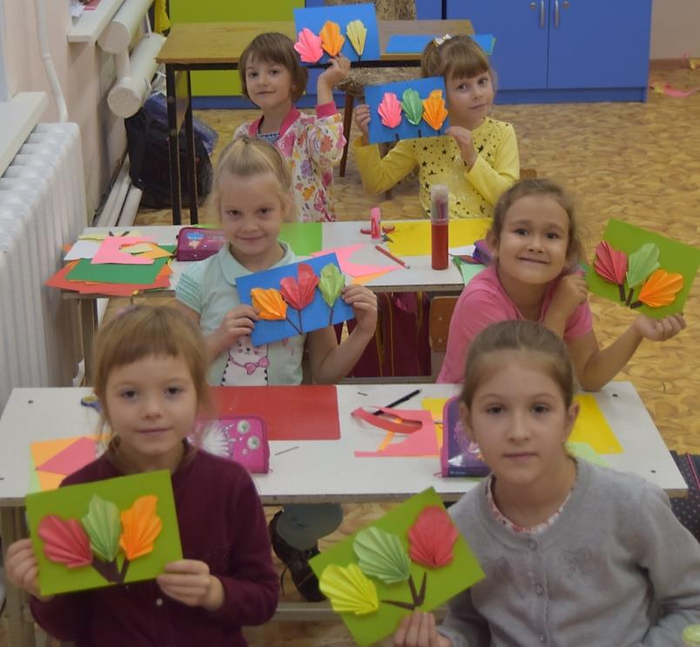
Цель:
  - cделать из бумаги ,сложенной гармошкой ,осенние листочки;
  - развивать творческие способности у детей, совершенствовать умение и навыки работы с бумагой;
Задачи:
- учить конструировать из бумаги, сложенной гармошкой, осенние листочки;
- закрепить умение сгибать лист , хорошо проглаживая место сгиба;
- закреплять умение резать ножницами по линии изгиба;
- развивать мелкую моторику рук и точность глазомера;
- учить аккуратности, умению бережно и экономно использовать материал, содержать в порядке рабочее место;
- воспитывать усидчивость, желание довести начатое дело до конца.
Материал:
- офисная цветная бумага А-4 1/2 листа (коричневый, жёлтый, зелёный, оранжевый )
- цветной картон ; клей -карандаш ; ножницы ; простой карандаш; шаблон

Отгадайте загадки:
- Летом вырастают, 2. Падают с ветки
А осенью опадают. Золотые монетки.

Молодцы. Вот и сегодня мы с вами сделаем из цветной бумаги красивые
осенние листочки.
Для этого нам понадобится:
1. Офисная цветная бумага, коричневый цвет листочка , цветной картон, простой карандаш, ножницы, клей - карандаш, шаблон.
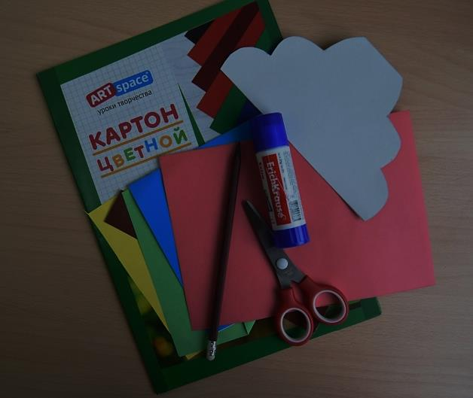
2. Для начала мы с вами выберем фон, куда будем наклеивать наши с вами листочки. Выбранный лист цветного картона (фон) делим на пополам, разрезаем. Один убираем, а на другом будем работать.
Сейчас я вам покажу ,как можно сделать из треугольника, сложенного гармошкой, осенние листики .
Берём прямоугольник ,складываем платочком (короткую сторону, складываем на длинную сторону) и проглаживаем. Лишнюю полоску разрезаем и убираем. Получился квадрат. На квадрате есть линия сгиба, мы её разрезаем.У нас получилось два треугольника. Вот из одного треугольника мы и сделаем осенний листочек.
Поворачиваем его широкой стороной вниз и складываем гармошкой.
Находим середину, отмечаем карандашом, проклеиваем (клеим гладкую ровную поверхность) и склеиваем боковые части вместе.
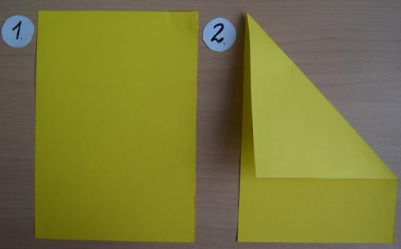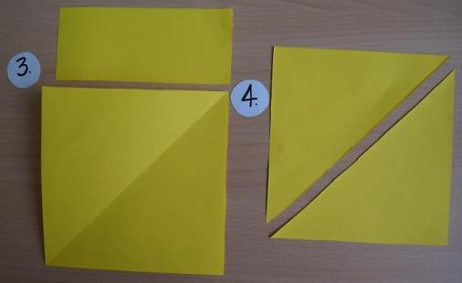
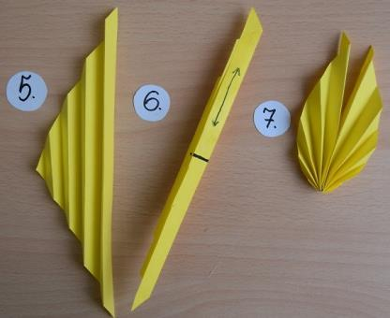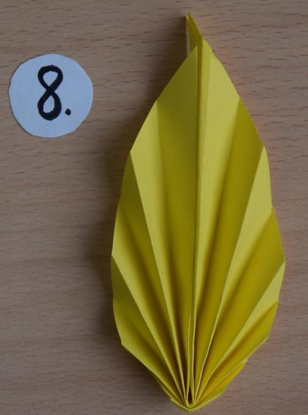
Но теперь как из готового шаблона мы с вами сделаем осенний лист.
Берём любую цветную бумагу, кладём шаблон , аккуратно обводим. Вырезаем заготовку, тщательно вырезая все волнистые линии.
Начиная с широкой части бумаги ,складываем аккуратно гармошкой всю бумагу то в одну сторону, то в другую, делая складки. Находим середину, отмечаем карандашом ,проклеиваем клеем гладкую ровную поверхность, складываем напополам и склеиваем боковые части вместе.
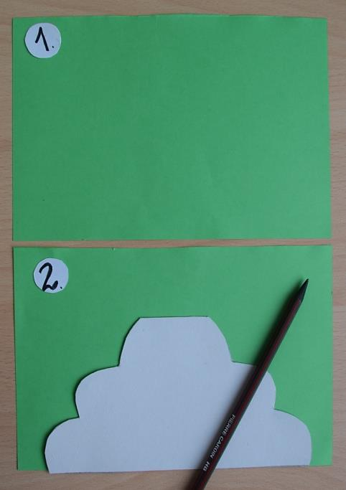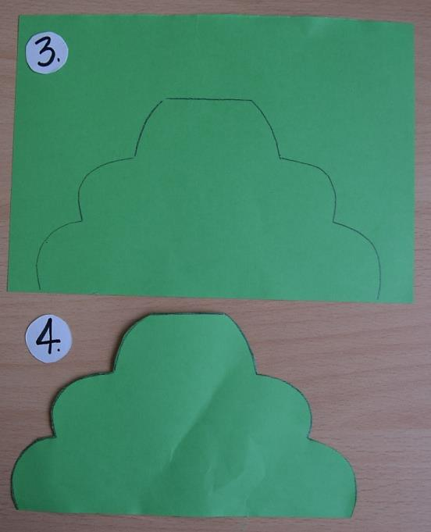
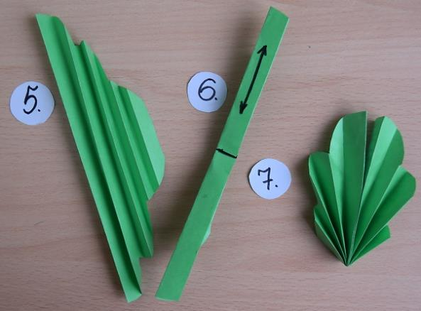
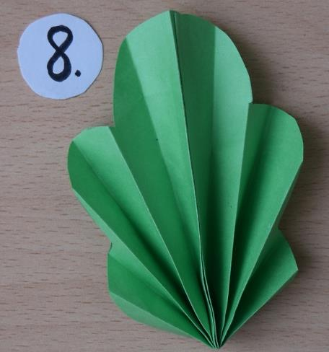

Но теперь вы сами выберете ,каким способом вы хотели бы сделать листики. Можете приступить к работе. Не забудьте наклеить свои листочки на выбранный вами фон, вырезать и наклеить из коричневой бумаги "черенок" .
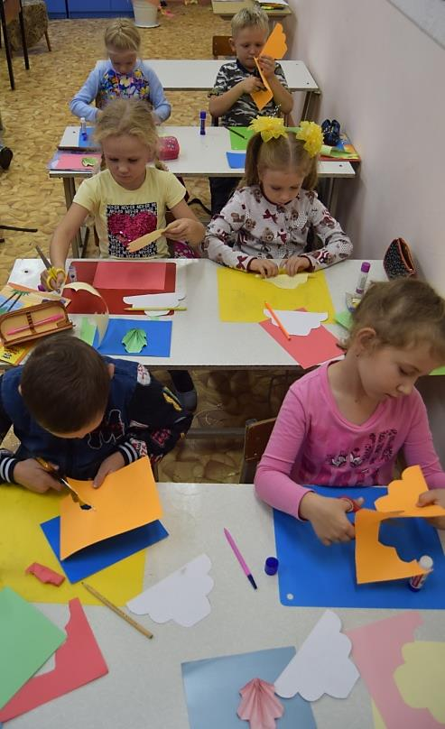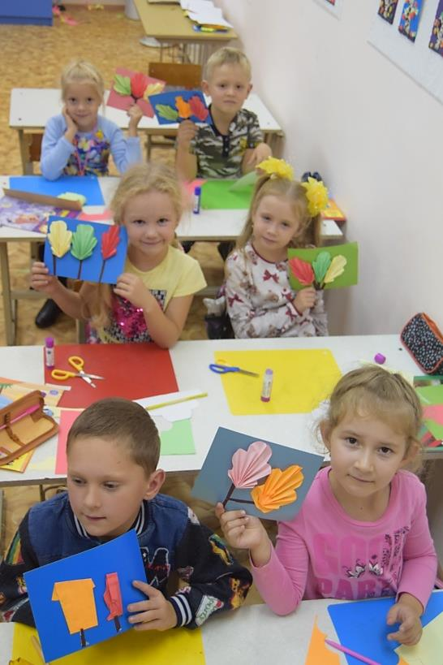
Затем мы вместе с ребятами оформили выставку, назвали её.
«Листопад»
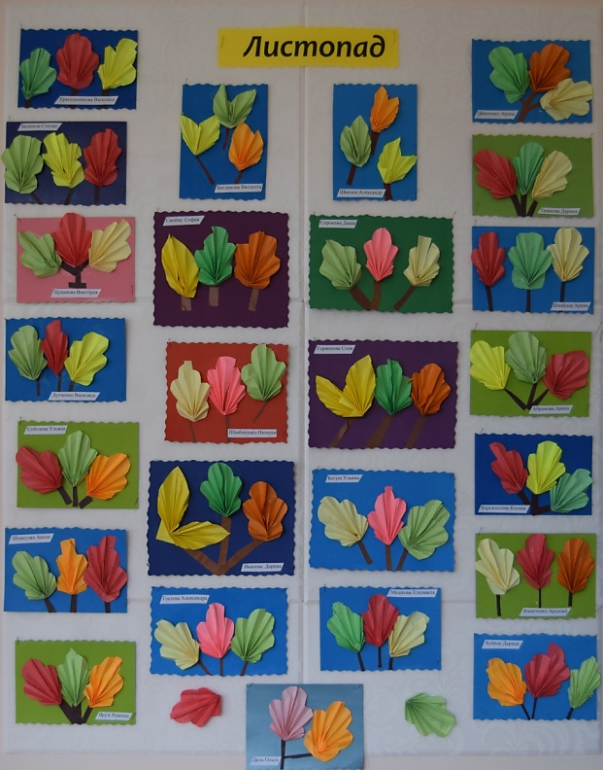 Будем рады, если вам понравилось!

